ỦY BAN NHÂN DÂN QUẬN 4
TRƯỜNG TRUNG HỌC CƠ SỞ
KHÁNH HỘI
PHIẾU HƯỚNG DẪN HỌC SINH TỰ HỌC
MÔN: CÔNG NGHỆ - KHỐI: 6
Tuần 4 (27/9 –2/10)

NỘI DUNG

Tên bài học/ chủ đề: Chủ đề 1: Nhà ở
Bài 2: Sử dụng năng lượng trong gia đình ( T.2)
Hoạt động 1: Đọc tài liệu từ mục 2.2 sgk trang 16 và 2.3 trang 17
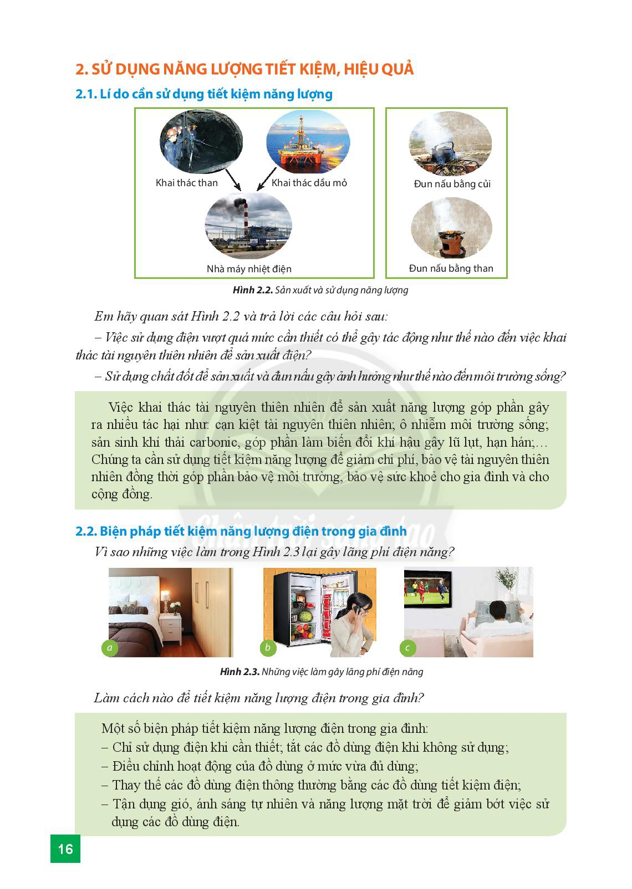

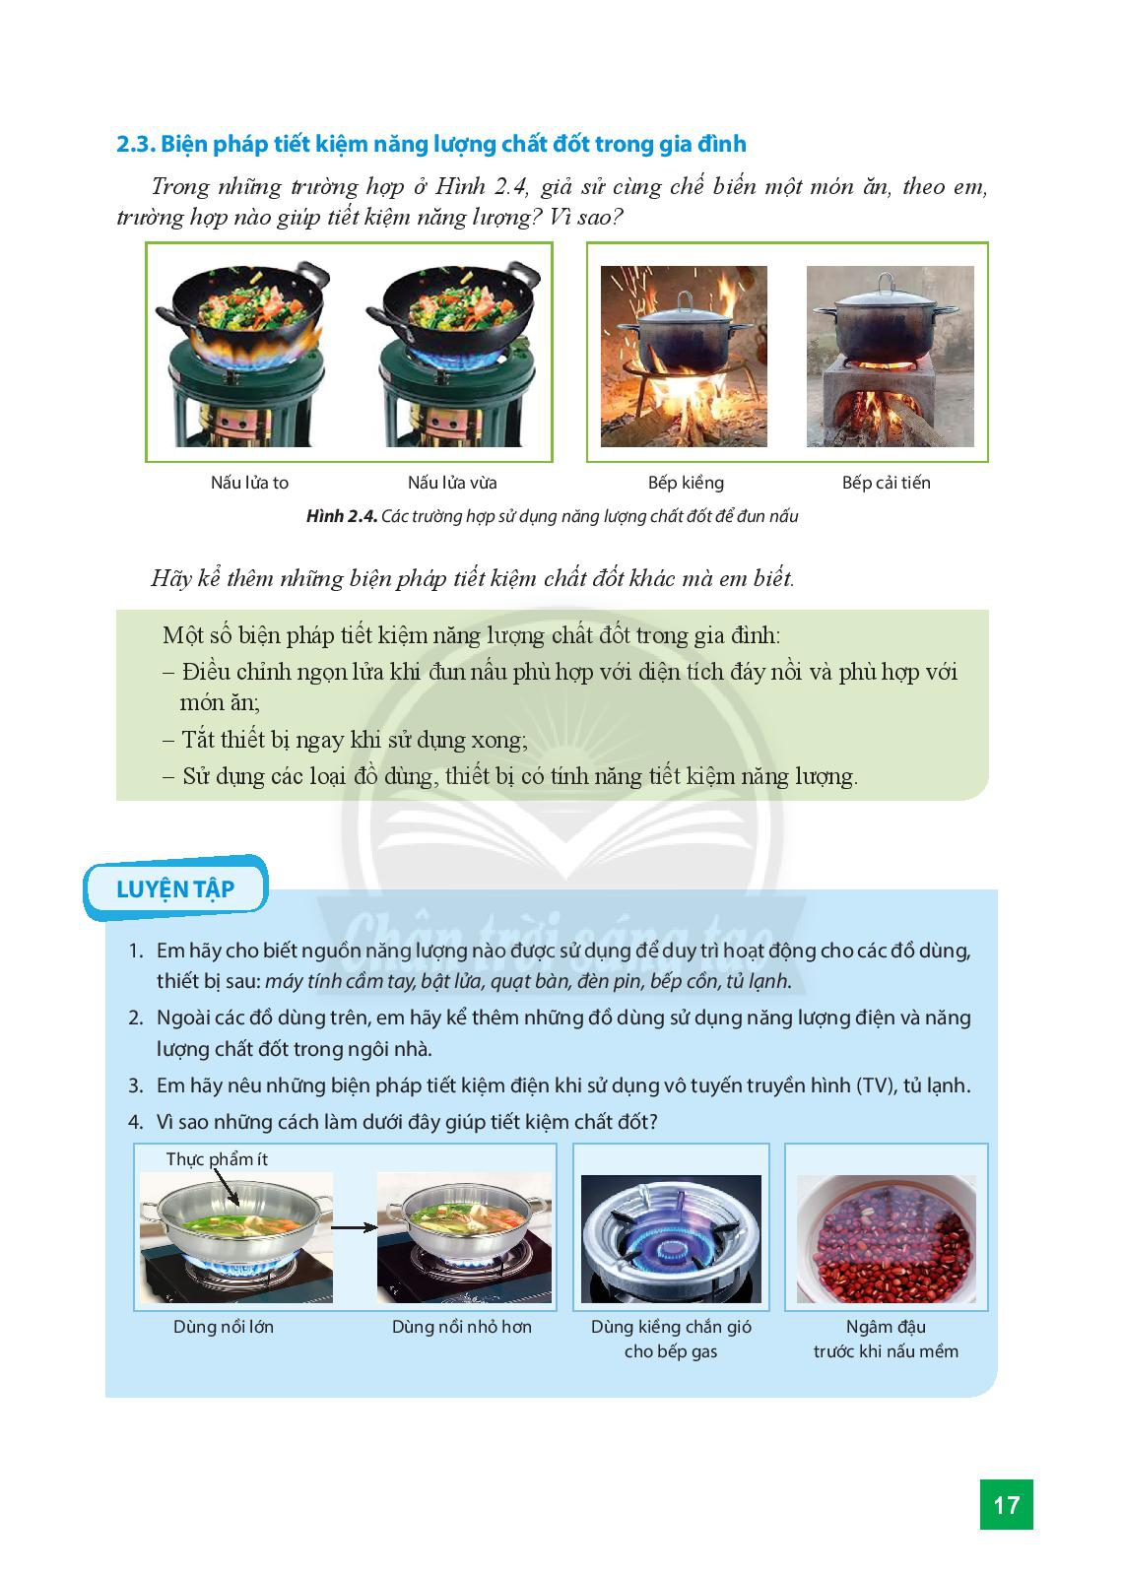

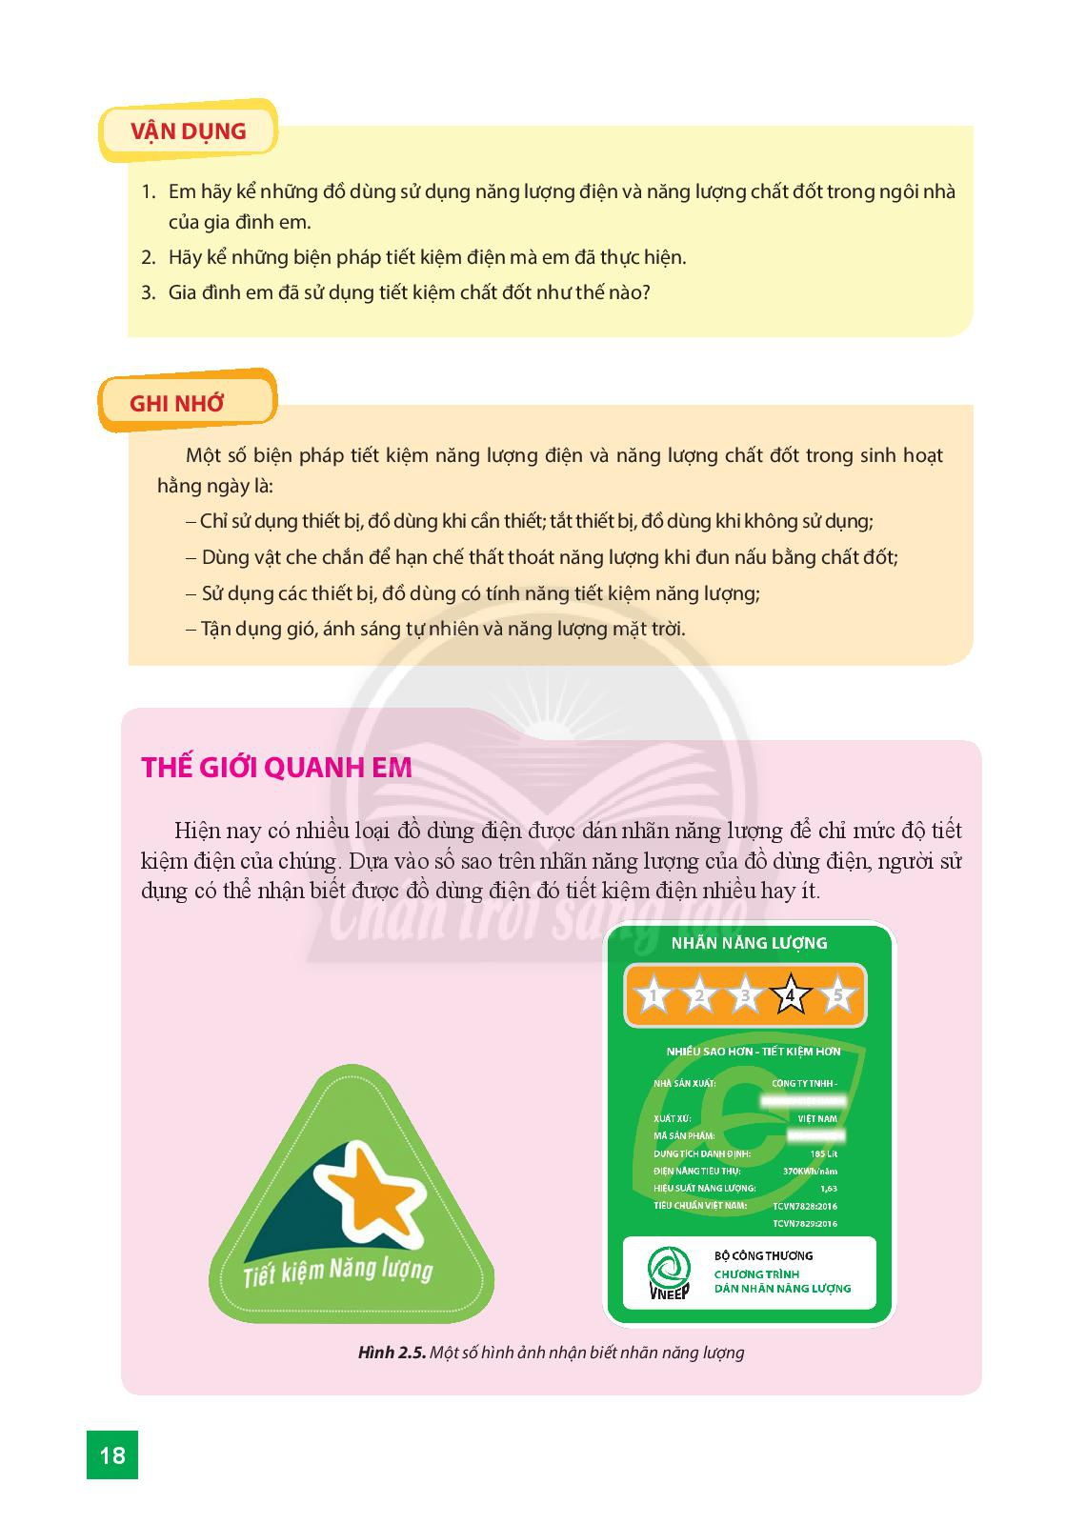

Hoạt động 2: Các biện pháp tiết kiệm năng lượng điện và chất đốt trong gia đình.
- Phần có dấu ‘chữ in nghiêng” là hướng dẫn của giáo viên.
- Học sinh đọc tài liệu và trả lời các câu hỏi trong SGK từ trang 16,17.
- Hoàn thành phiếu học tập số 3
Phiếu học tập số 3
Câu hỏi | Trả lời
Câu 1: Kể tên 3 việc làm trong gia đình em gây lãng phí điện năng?

Câu 2: Làm cách nào để tiết kiệm năng lượng điện trong gia đình?

NỘI DUNG GHI CHÉP BÀI.
BÀI 2: SỬ DỤNG NĂNG LƯỢNG TRONG GIA ĐÌNH
2. SỬ DỤNG NĂNG LƯỢNG TIẾT KIỆM VÀ HIỆU QUẢ
2.1. Lí do cần sử dụng tiết kiệm năng lượng
2.2. Biện pháp tiết kiệm năng lượng điện trong gia đình
- Tắt bớt các thiết bị điện khi không cần thiết.
- Giảm bớt tiêu thụ điện, đặc biệt trong giờ cao điểm.
- Chỉ dùng đồ dùng điện hiệu suất cao để tiết kiệm điện năng.
- Tận dụng các nguồn năng lượng tự nhiên: năng lượng mặt trời, ánh sáng, gió…
2.3. Biện pháp tiết kiệm năng lượng chất đốt trong gia đình
- Điều chỉnh ngọn lửa khi nấu phù hợp với diện tích đáy nồi và phù hợp với món ăn.
- Tắt thiết bị ngay khi sử dụng xong.
- Sử dụng các đồ dùng, thiết bị có tính năng tiết kiệm năng lượng.
Dặn dò:
- Hoàn thành phần luyện tập và vận dụng trang 17, 18/SGK
- Xem trước bài 3.
- Hoàn thành phiếu học tập số 3.

*Học sinh ghi chép lại các câu hỏi thắc mắc, các trở ngại khi thực hiện các nhiệm vụ học tập. Mọi thắc mắc về bài học, các em liên hệ Cô Nguyễn Thị Hải Yến – 0908476996 zalo Yen Lam
Trường:
Lớp:
Họ tên học sinh:
Môn học | Nội dung học tập | Câu hỏi của học sinh
Công nghệ 6 |  | 1.  2.  3.

